 | Wedding Connect

Se adjuntan los datos una nueva cuenta de correo de GMAIL que servirá para recibir el código de verificación de seis dígitos para poner una nueva contraseña cuando se haya olvidado por algún motivo y no se pueda acceder al panel administrativo de la aplicación web de wedding-connect.

DATOS DE LA CUENTA
Nombre: Wedding-connect
Apellido: Aguascalientes
Fecha de Nacimiento: 01/Enero/1990
Genero: Femenino

ACCESO
Correo: weddingconnectaguascalientes@gmail.com
Contraseña: WeddingA1Z2B3Y5
MUESTRA
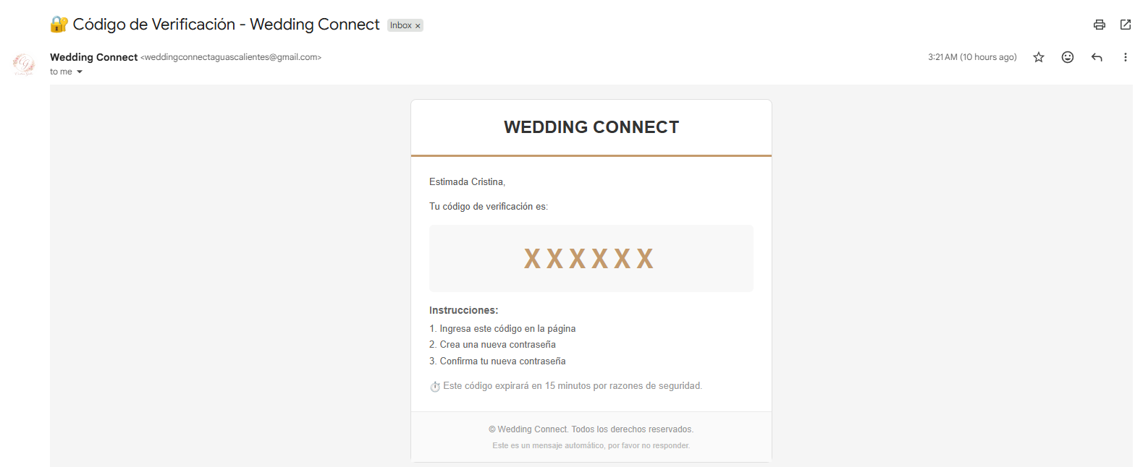
NOTA
Si la cuenta de Gmail pide agregar mas seguridad o en su defecto cambiar el nombre o añadir un número de teléfono ponga los datos personales de su interés para no perder la cuenta.

